Docker

# 1. 수업소개

프로그램을 만들기 위해서는 여러 소프트웨어를 setup해야함

->전문가가 설치한 소프트웨어를 제공받아서 사용할 수 있으면 얼마나 좋을까?

-> 하나의 컴퓨터에 가상으로 접속해서 사용하면 좋겠다

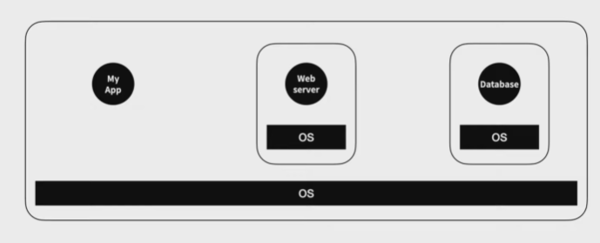

VM ware, virtual box

근데 os가 용량도 크고 낭비도 심함

->

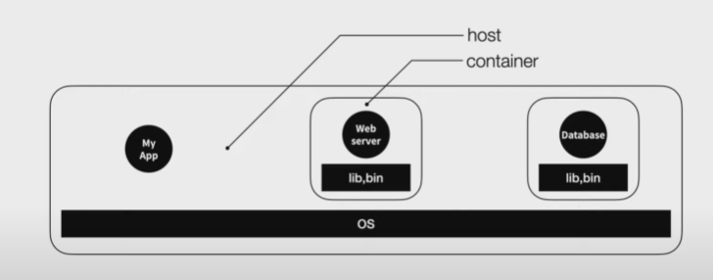

한 운영체제를 공유하고 필요한 라이브러리와 실행파일만 포함한 .bin을 사용

리눅스에는 container가 내장되어 있음

그 중 하나가 Docker

# 2. 설치

Docker가 알아서 가상머신 설정해주고 linux를 os로 해줌

Docker를 설치해주면 엄청 편해짐

# 3. 이미지 pull

App store: program: process = Docker hub :image: container

Docker hub -pull-> image -run->container

<https://docs.docker.com/reference/>

docker pull

docker images